Информация
О подготовительной работе к Собранию граждан села Надеждинка по вопросу: участия жителей села Надеждинка в реализации проекта развития сельских поселений муниципальных районов Оренбургской области, основанных на местных инициативах в соответствии с постановлением Правительства Оренбургской области № 851-пп от 14.11.2016 года
В ходе подготовки к Собранию граждан проведена следующая работа:
3 апреля 2019 года проведено совещание с общественными формированиями, депутатами сельсовета, руководителями учреждений на котором глава Надеждинского сельсовета Тимко О.А. ознакомила присутствующих с постановлением Правительства Оренбургской области № 851-пп от 14.11.2016г «О реализации на территории Оренбургской области проектов развития сельских поселений муниципальных районов Оренбургской области, основанных на местных инициативах» и Порядком проведения конкурсного отбора проектов развития сельских поселений муниципальных районов Оренбургской области, основанных на местных инициативах».
Председатель Совета молодежи Карпикова В.В., председатель Совета ветеранов Лигостаева Н.А., депутат сельсовета Дугушина А.Ф., член Совета женщин Трущина О.А. выступили с предложениями по участию в инициативном бюджетировании.

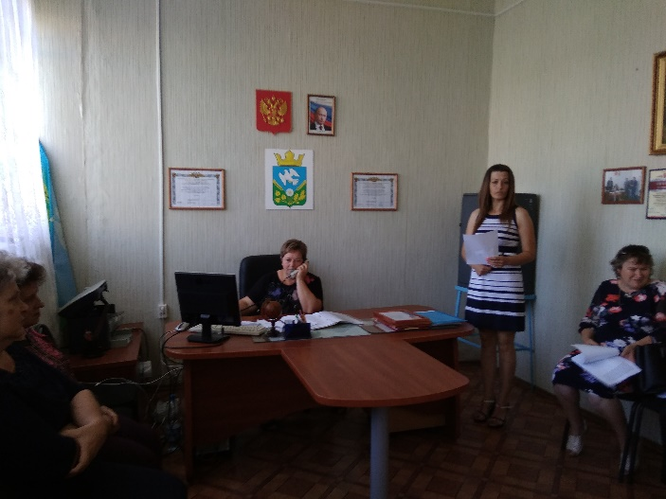 | 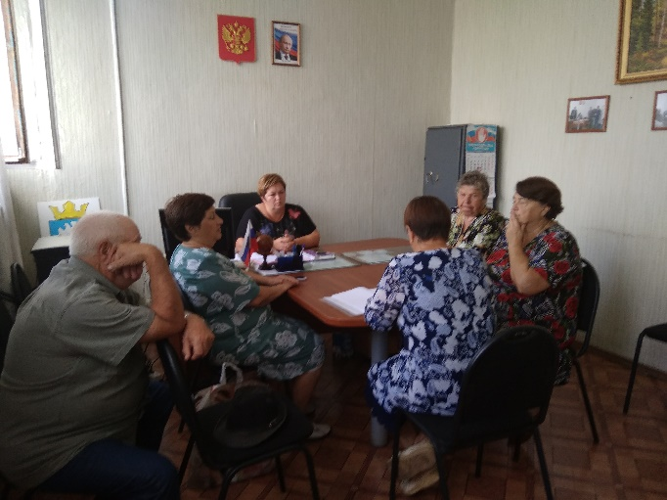

Все присутствующие поддержали предложение об участии в проекте развития сельского поселения и приняли решение:
1.Вынести на Собрание граждан с.Надеждинка вопрос об участии в проекте развития сельского поселения, основанных на местных инициативах
2. Совету женщин, Совету ветеранов и Совету молодежи провести опрос граждан села Надеждинка о выборе проекта для участия в Программе поддержке местных инициатив.

